MD-368技术参数
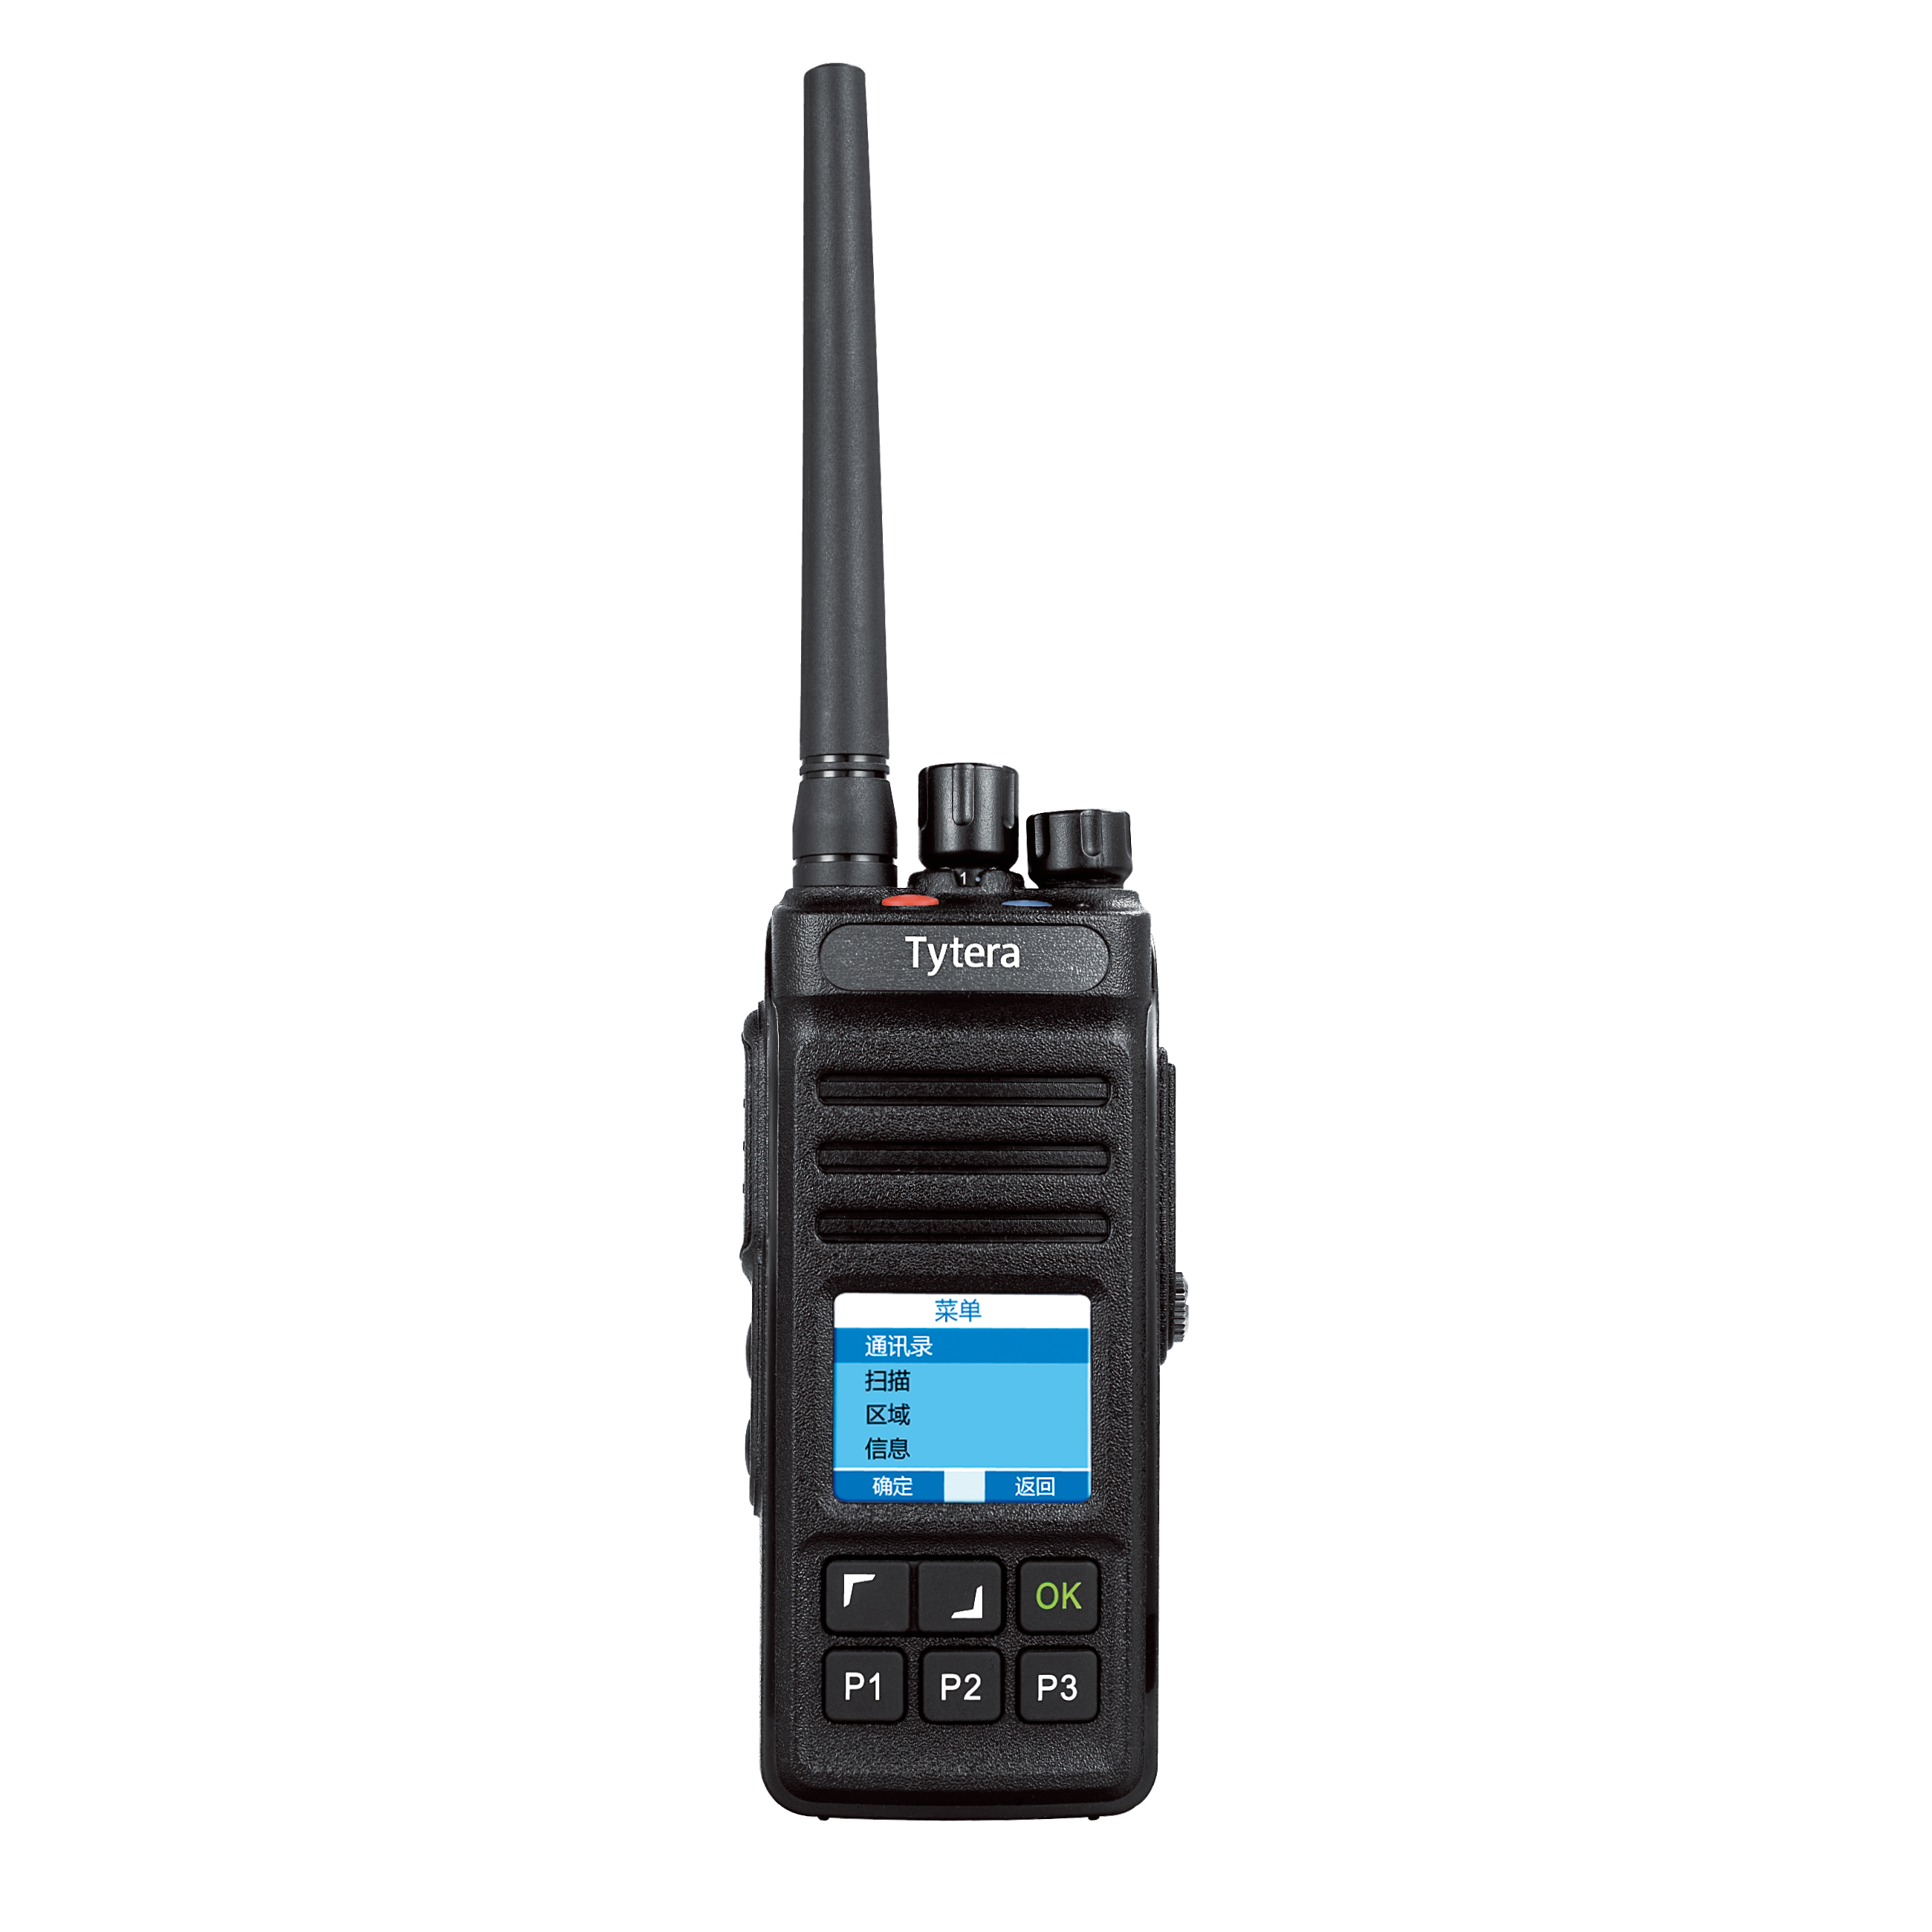
技术特点
频率范围 | 400-470MHz | 可扩展范围 |  | 450-520MHz 136-174MHz  220-260MHz 245-245.9875MHz
信道容量 | 256个 | 工作电压 |  | 7.5V
工作温度 | -30℃~+60℃ | 储存温度 |  | -40℃~+85℃
电池 | Li-ion锂电池 | 电池工作时间 |  | 模拟：15小时  数字25小时
发射部分
频率范围 | 400-470MHz | 信道间隔 | 12.5KHz
频率稳定度 | +/-1.5ppm | 发射功率 | 低：4W 高：8W
调频噪声 | -40dB@12.5KHz | 发射杂散辐射 | 小于-36dBm@1GHz  大于-30dBm@1GHz
邻道功率 | -60dB@12.5KHz | ＦＭ调制方式 | 12.5KHz:11F0F3E
4ＦＳＫ数字调制方式 | 12.5KHz(data+only):7K60FXD  12.5KHz(data+voice):7K60FXE | 调制限制 | 2.5KHz@12.5KHz
音频响应 | +1dB~-3dB | 额定音频失真 | 小于等于3%
数字协议 | ETSITS102361-1,-2,-3 | 数字语音编解码 | AMBE+2TM
接收部分
频率范围 | 400~470MHz | 信道间隔 | 12.5KHz
频率稳定度 | +/－1.0ppm | 模拟灵敏度 | 0.35uV/-116dBm(20dB SINAD  0.22uV/-120dBm(典型)
数字灵敏度 | 0.3uV/-117.4dBm(BER5%)  0.7uV/-110dBm(BER1%) | 互调 | TIA603C:65dB  ETSI:65dB
邻道选择性 | TIA603C: 60dB@12.5KHz  ETSI：60dB＠12.5KHz | 共信道抑制 | 12dB＠12.5KHz
杂散响应抑制 | TIA603C:70dB  ETSI:70dB | 接收杂散辐射 | 小于-57dBm@1GHz  大于-47dBm@1GHz
阻塞 | 84dB | 额定音频功率 | 1W
音频响应 | +1dB~-3dB | 音频失真 | 小于等于3%


